**Chi bộ trường THCS Cù Chính Lan tổ chức lễ kết nạp đảng viên**

Sáng ngày 08/6/2022 Chi bộ trường THCS Cù Chính Lan đã tổ chức Lễ kết nạp Đảng viên đối với quần chúng ưu tú Ngô Thanh Tuấn.

Tham dự buổi lễ có đồng chí Phạm Thái Hồ – Bí thư chi bộ trường THCS Cù Chính Lan cùng toàn thể đảng viên trong chi bộ và quần chúng ưu tú Ngô Thanh Tuấn.

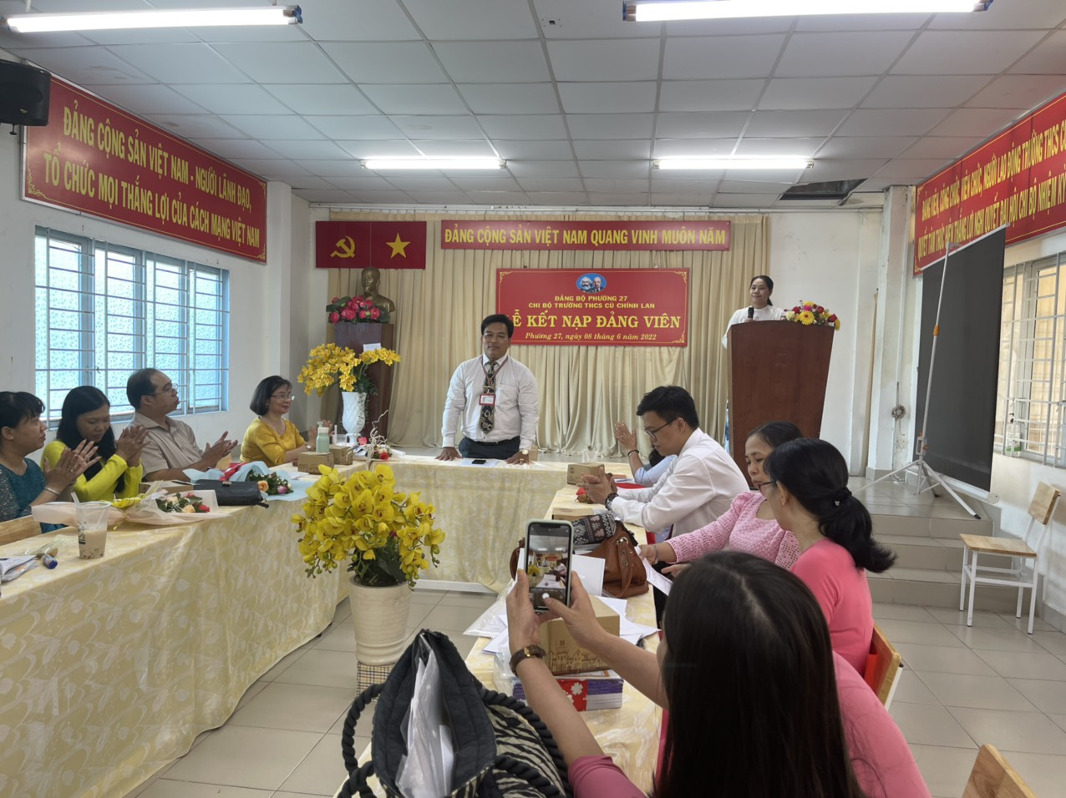

          Được sự quan tâm giúp đỡ của Cấp ủy Chi bộ, BCH Công đoàn,  quần chúng ưu tú Ngô Thanh Tuấn đã không ngừng phấn đấu tu dưỡng rèn luyện đạo đức cách mạng, hoàn thành tốt nhiệm vụ được giao, tích cực tham gia các hoạt động phong trào của công đoàn và nhà trường; chấp hành tốt các chủ trương, chính sách của Đảng và Pháp luật của Nhà nước, xứng đáng được đứng trong hàng ngũ của Đảng cộng sản Việt Nam.

          Tại buổi lễ, đồng chí Phạm Thái Hồ – Bí thư Chi bộ công bố và trao Quyết định kết nạp đảng viên đối với quần chúng Ngô Thanh Tuấn.

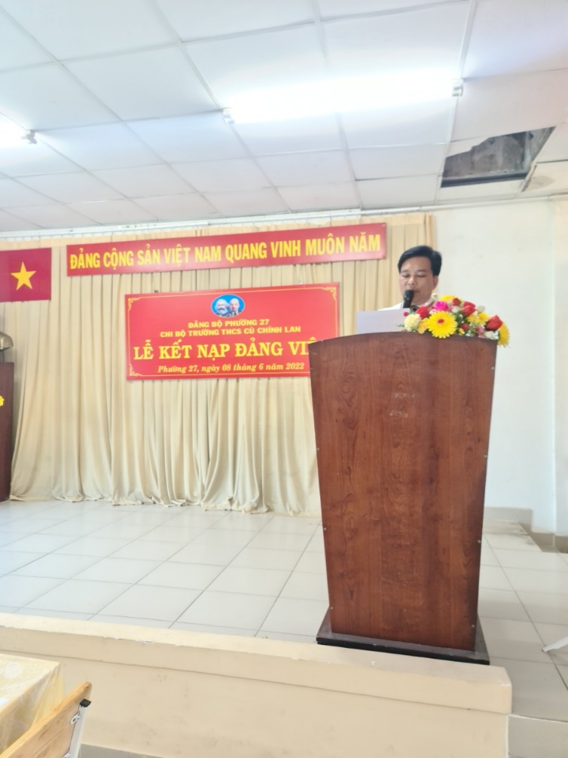

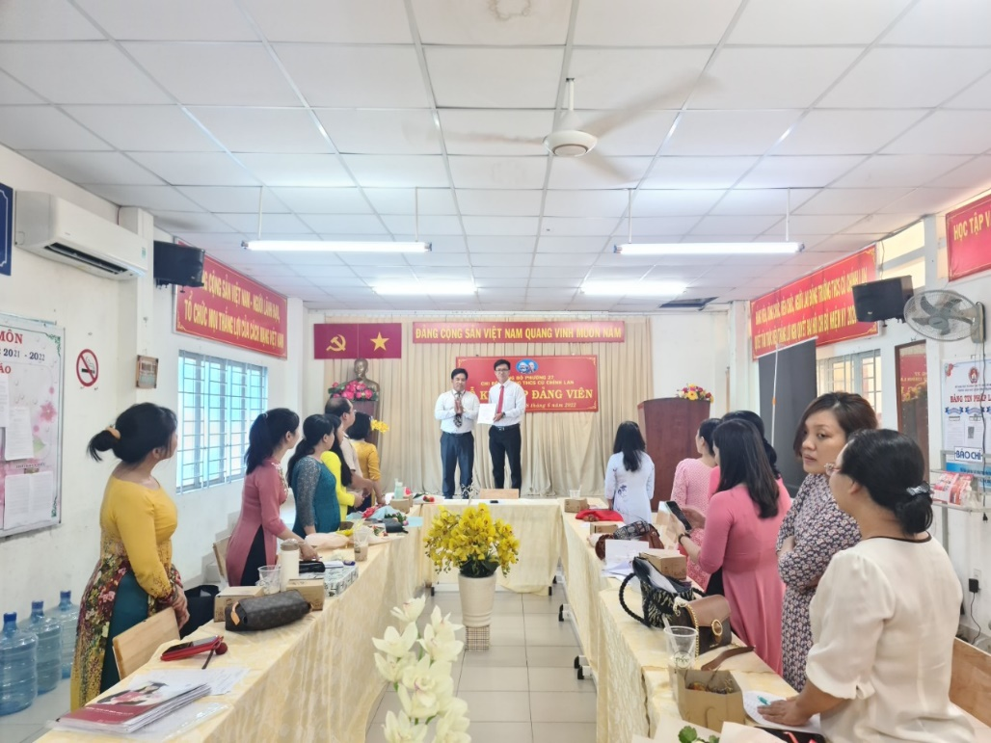

Trong không khí trang nghiêm, dưới cờ Đảng, cờ Tổ quốc, chân dung Chủ tịch Hồ Chí Minh và sự chứng kiến của các đảng viên trong Chi bộ, đồng chí Ngô Thanh Tuấn đã tuyên thệ nguyện trung thành với mục tiêu lý tưởng cách mạng của Đảng, quyết tâm không ngừng phấn đấu thực hiện đúng và đầy đủ các nhiệm vụ của đảng viên theo Điều lệ Đảng; gương mẫu đi đầu trong việc thực hiện các chủ trương, đường lối của Đảng; chính sách, pháp luật của Nhà nước; hoàn thành tốt nhiệm vụ được Chi bộ và nhà trường phân công để đóng góp tích cực vào việc xây dựng Đảng, xây dựng Chi bộ ngày càng vững mạnh.

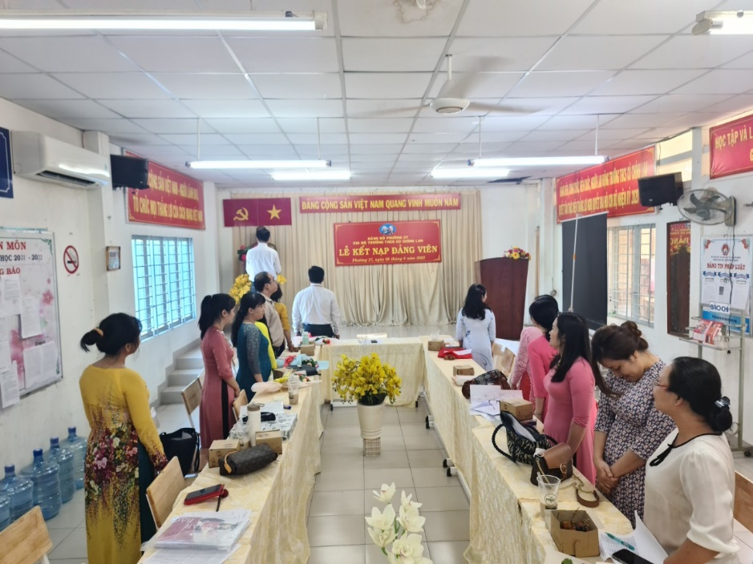

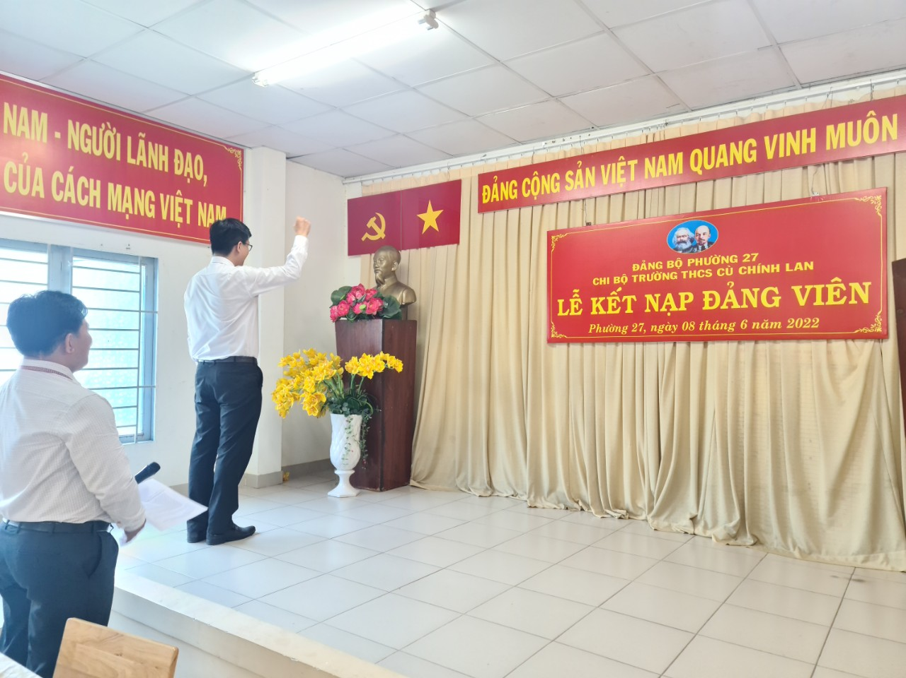

Phát biểu trong buổi lễ, đồng chí Phạm Thái Hồ - Bí thư Chi bộ đã chúc mừng và giao nhiệm vụ cho đảng viên mới; đồng thời phân công đảng viên chính thức trong chi bộ tiếp tục giúp đỡ, dìu dắt đồng chí đảng viên mới trong thời gian thử thách 12 tháng.

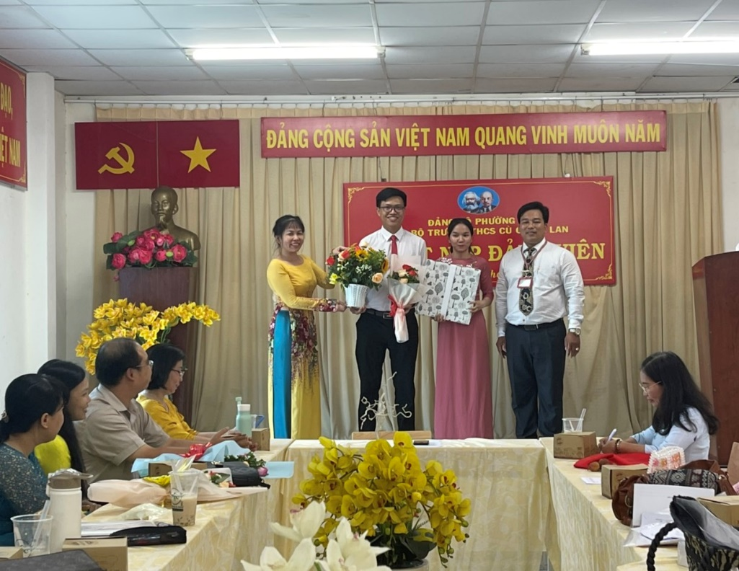

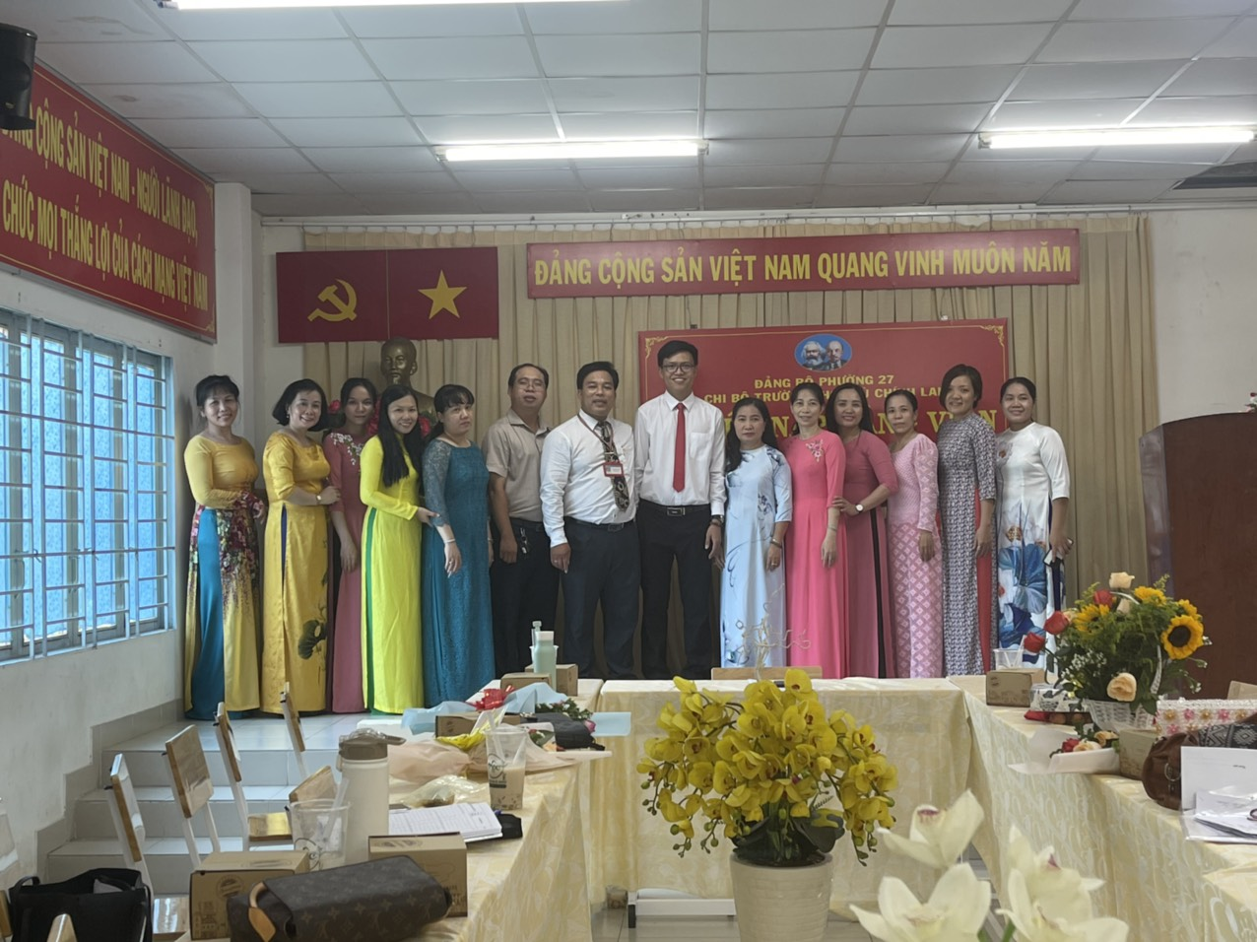

         Nhận thức được tầm quan trọng của công tác phát triển Đảng viên, Chi bộ trường THCS Cù Chính Lan luôn chú trọng công tác giáo dục chính trị, tư tưởng nhằm nâng cao nhận thức của Đảng viên và quần chúng. Chi bộ luôn tạo điều kiện cho quần chúng rèn luyện, phấn đấu về mọi mặt để trở thành quần chúng ưu tú, là nền tảng để xây dựng đội ngũ Đảng viên năng động, sáng tạo, nhiệt huyết, góp phần xây dựng Chi bộ trường ngày càng trong sạch, vững mạnh, hoàn thành xuất sắc các nhiệm vụ được giao./.